

|  |
| --- |
|  |
| MANUAL DO USUÁRIO |
|  |

Geovana Marinello Palomo 168487

Limeira – 2016

FT – Faculdade de Tecnologia da Unicamp

Manual do Usuário

Índice Geral

1. Acessando o Sistema 2

2. Executar o programa 2

3. Tela Inicial 2

4. Verificação de Histograma 2

4.1 Verificar 2

4.2 Não Verificar 2

5. Finalizando o Sistema 2

FT – Faculdade de Tecnologia da Unicamp

Manual do Usuário

# 1. Acessando o Sistema

Para acessar o sistema basta clicar no seguinte ícone

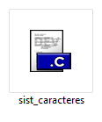

# 2. Executar o programa

Após acessar o programa, você precisará executar o programa da seguinte forma:

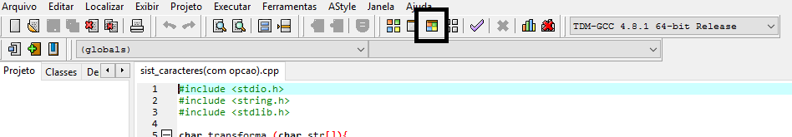

OBS: Há mais duas maneiras para executar, apertando no seu teclado a tecla F11 ou indo em Executar 🡪 Compilar & Executar

# 3. Tela Inicial

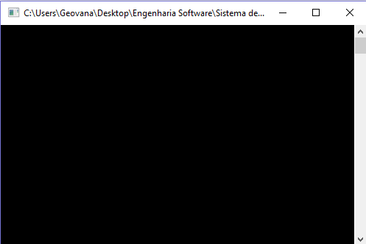Abrirá a seguinte tela para a manipulação de todo seu sistema. Ela se inicia inteira preta, aguardando para que seja digitado o texto ou parágrafo que deseja

Abaixo segue um exemplo de um texto com dois parágrafos:

FT – Faculdade de Tecnologia da Unicamp

Manual do Usuário

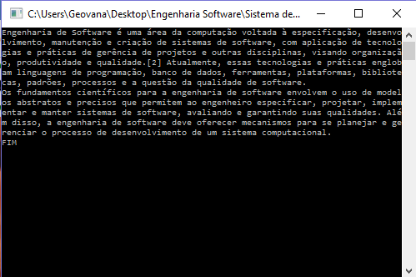

OBS: Para encerrar a digitação do seu texto, é necessário iniciar um parágrafo com a palavra FIM em letras maiúsculas como no exemplo acima.

# 4. Verificação de Histograma

Depois do texto digitado e encerrado com a palavra FIM, é apresentando um quadro onde o usuário pode escolher entre verificar ou não o gráfico. Para verificar o gráfico basta digitar 1 e dar ENTER, caso não deseje verificar, digite 0 seguido de Enter.

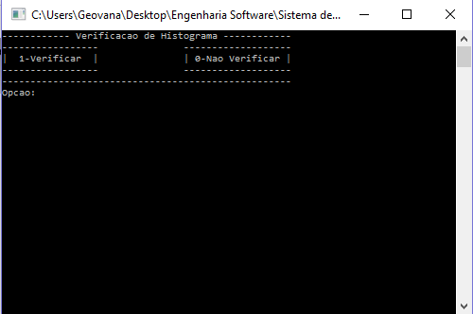

FT – Faculdade de Tecnologia da Unicamp

Manual do Usuário

## 4.1 Verificar

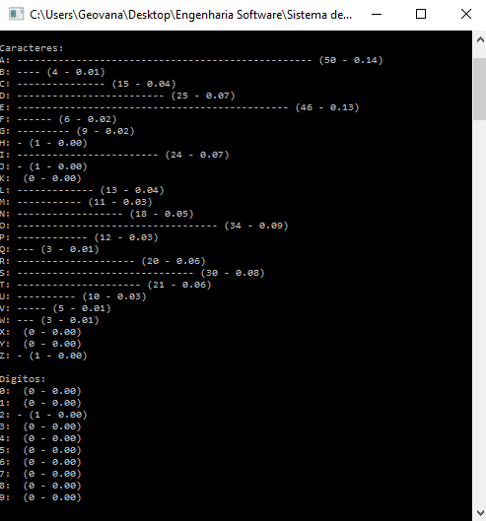O Histograma é apresentado da seguinte forma: Primeiro é impresso os caracteres, onde cada “-” significa que a letra apareceu, no exemplo abaixo aponta que no texto continha 50 letras “A” com probabilidade de 0,14. Seguindo os caracteres é apresentado da mesma forma a quantidade de dígitos que no exemplo aparece apenas o número “2” e somente uma vez.

## 4.2 Não Verificar

Caso a escolha foi “0” para não verificar o Histograma, o sistema mostra a seguinte mensagem “Histograma não verificado” como no exemplo a seguir:

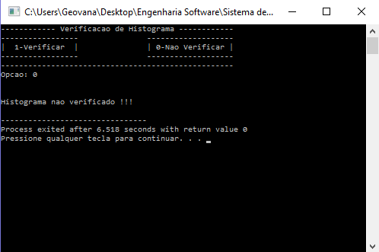

FT – Faculdade de Tecnologia da Unicamp

Manual do Usuário

# 5. Finalizando o Sistema

Para encerrar a aplicação, basta apertar ENTER do teclado após a apresentação do Histograma ou após a escolha de não verifica-lo.